1. Zbudowanie strony w HTMLU

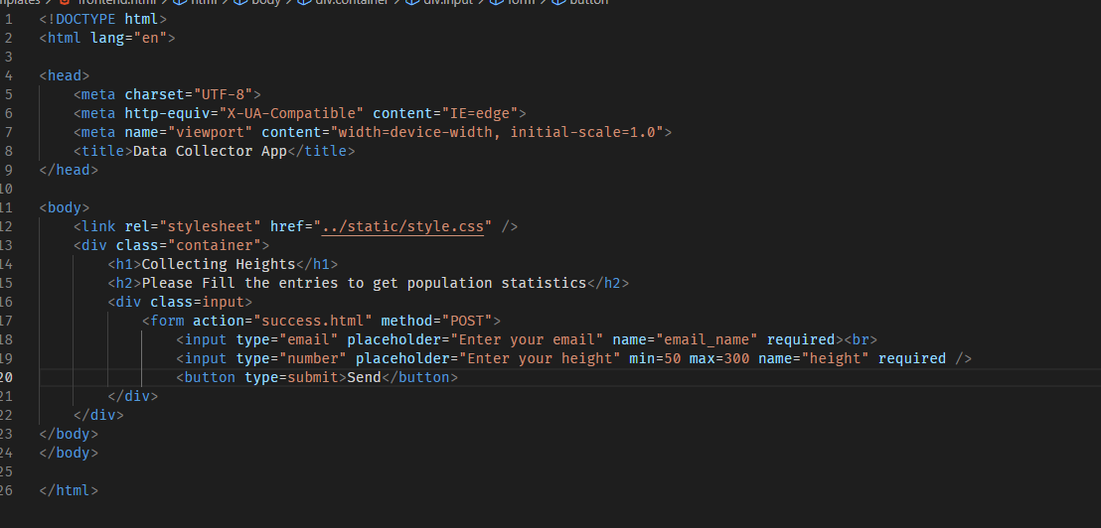

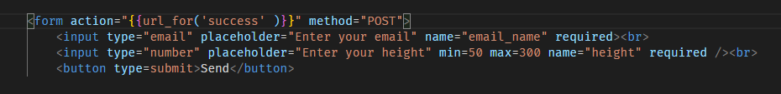

* Form action =”{{url_for(‘success’)}}” method = “POST” . form action odpowiada za wskazanie strony na która będzie wykonywana jakas akcja(url ze strony o nazwie „success”. Method = post e form-data can be sent as URL variables as HTTP post transaction(post)
* Input : typ email (bedzie kazala @ wpisac przegladarka), name jest dla pythona, zebysmy mogli definiowa email, required znaczy ze pole musi zostać wypelniona
* Input type = numer(liczba) min = minimalna wartos, max = maksymalna
* Button type = submit atrybut submit oznacza ze to jest submit button(zatwierdzający)

1. DEKORACJA CSS

Centrowanie całego diva

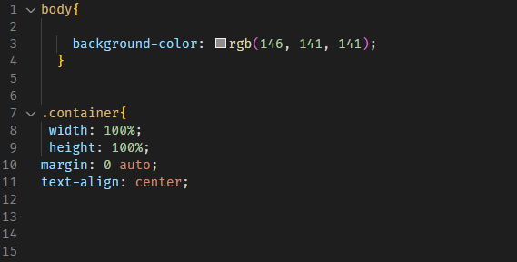

Kosmetyka : 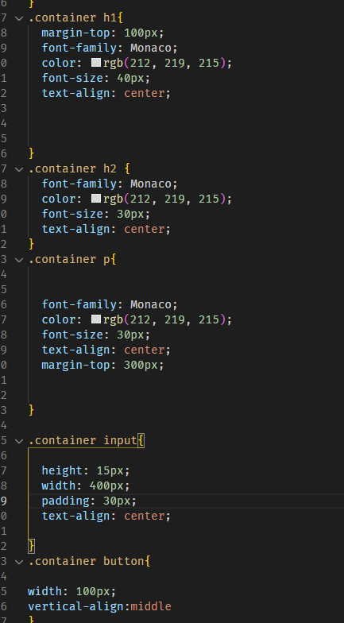

1. CAPTURING USER INPUT

Musimy stworzyć virtual enviroment, żeby potem moc udostepniac nasza web apke w chmurze

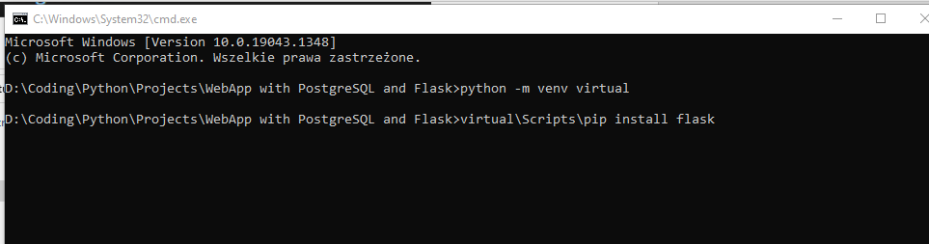

* Tworzymy virtual enviroment => python -m venv virtual
* Instalujemy tam flaska wskazujac na pipa => virtual\Scripts\pip install flask

Druga opcja jest aktywacja w cmd enviromentu i wskazywanie na plik

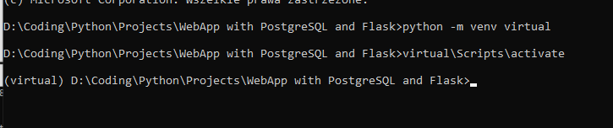

I potem pip install flask